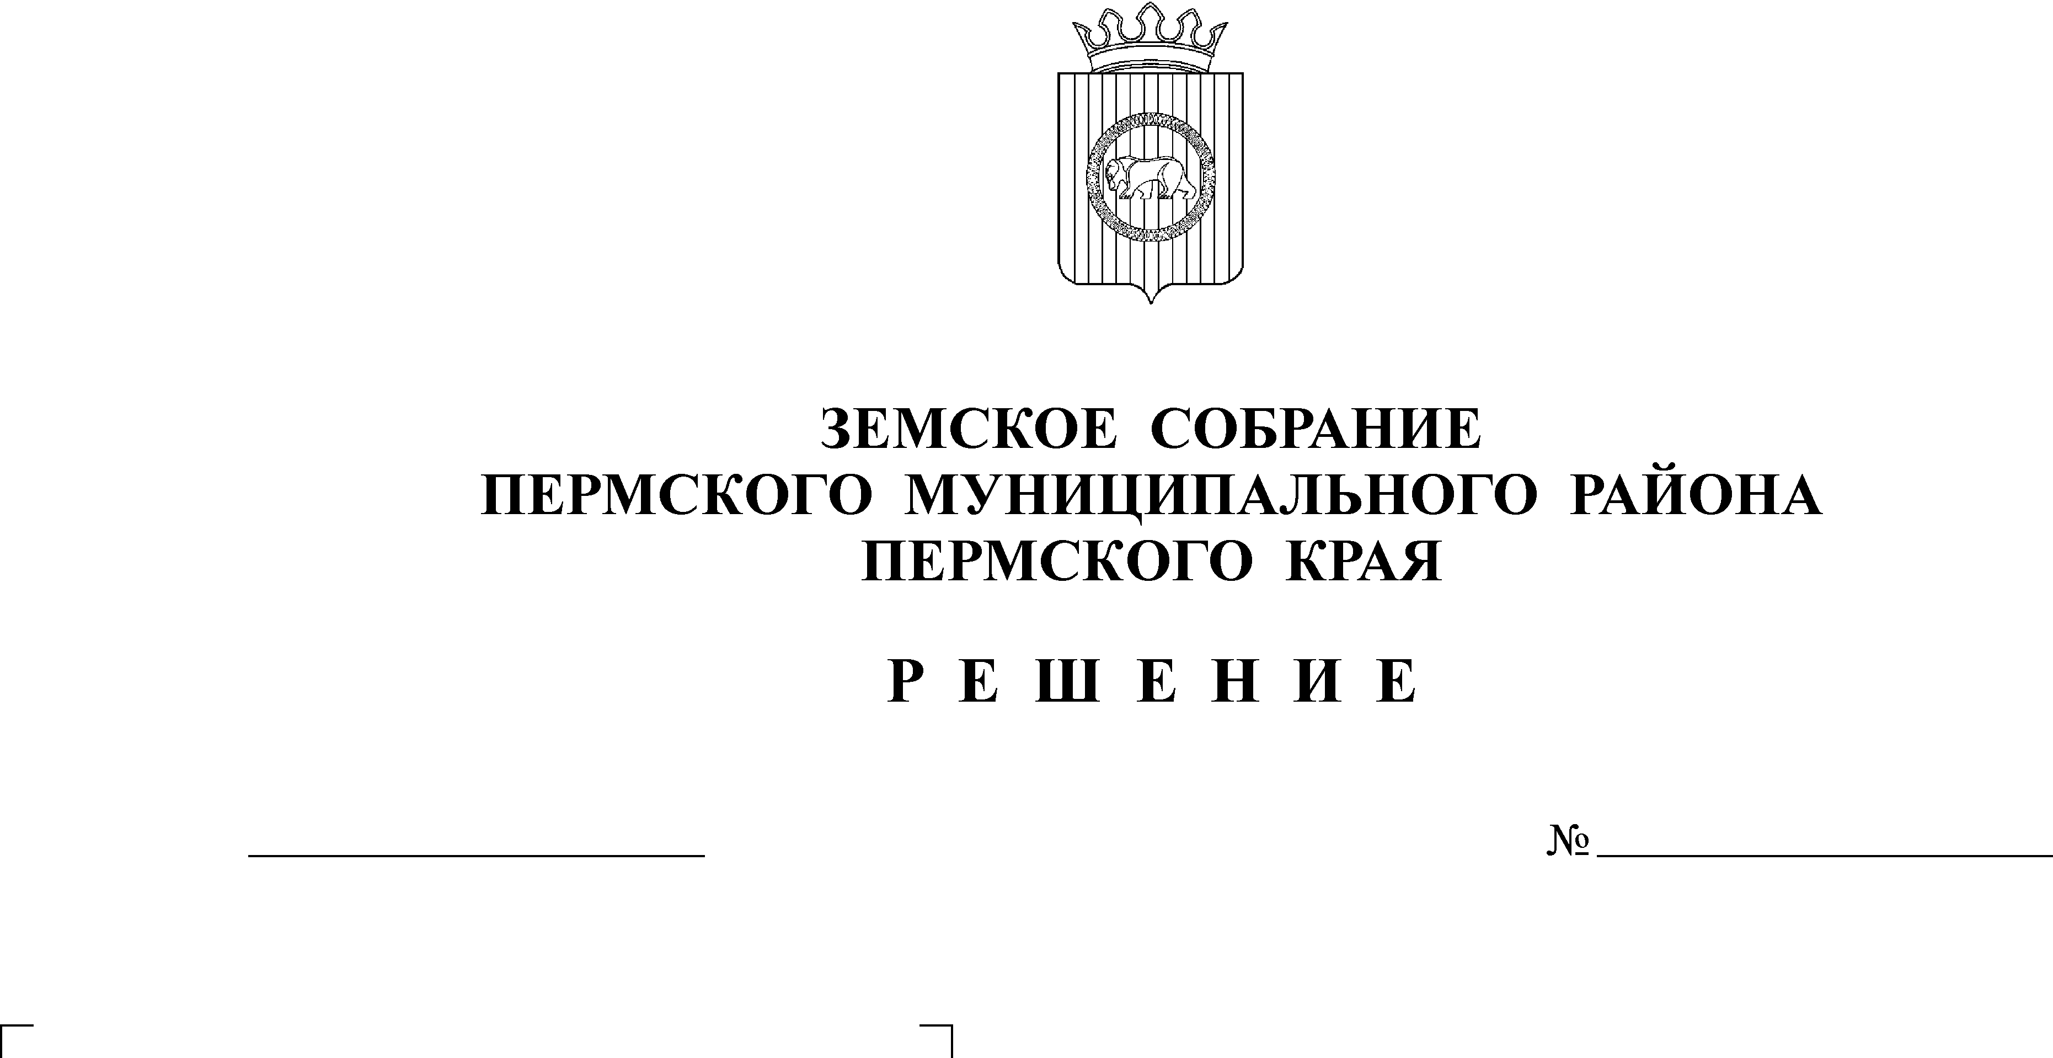
Об утверждении Положения о
Консультативном совете Земского
Собрания Пермского
муниципального района
132-п
24.02.2011
В соответствии с п. 3 ст. 3 Регламента Земского Собрания Пермского муниципального района
Земское Собрание РЕШАЕТ:
1. Утвердить Положение о Консультативном совете Земского Собрания Пермского муниципального района согласно приложению.
2. Признать утратившим силу решение Земского Собрания Пермского района от 14.03.2002 № 241 «Об утверждении Положения о Консультативном совете Земского Собрания муниципального образования Пермский район».

Глава
муниципального района А.П. Кузнецов

Приложение

к проекту решения

Земского Собрания

от 24.02.2011 № 132-п

ПОЛОЖЕНИЕ

О КОНСУЛЬТАТИВНОМ СОВЕТЕ ЗЕМСКОГО СОБРАНИЯ

ПЕРМСКОГО МУНИЦИПАЛЬНОГО РАЙОНА

1. ОБЩИЕ ПОЛОЖЕНИЯ

1.1. Консультативный совет создается решением Земского Собрания Пермского муниципального района (далее – Земское Собрание) в соответствии с утвержденной структурой и является коллегиальным совещательным органом при Земском Собрании.

1.2. В состав Консультативного совета входят глава Пермского муниципального района, заместитель председателя Земского Собрания, председатели постоянных комиссий Земского Собрания (в их отсутствие - заместители председателей постоянных комиссий), председатель Контрольно-счетной палаты Пермского муниципального района (в его отсутствие – заместитель председателя).

1.3. Возглавляет Консультативный совет и организует его работу глава Пермского муниципального района. В отсутствие главы Пермского муниципального района его обязанности выполняет заместитель председателя Земского Собрания.

1.4. Консультативный совет создается на срок полномочий Земского Собрания соответствующего созыва.

1.5. Заседания Консультативного совета созываются по мере необходимости (но не реже одного раза в месяц) главой Пермского муниципального района.

1.6. Решения Консультативного совета принимаются большинством голосов его членов и носят рекомендательный характер.

2. ФУНКЦИИ

Консультативный совет в целях координации работы постоянных комиссий Земского Собрания:

2.1. оказывает помощь главе Пермского муниципального района в подготовке проектов планов и программ нормотворческой деятельности Земского Собрания, проектов повесток дня заседаний Земского Собрания;

2.2. способствует организации взаимодействия между постоянными комиссиями Земского Собрания при рассмотрении проектов правовых актов;

2.3. готовит проекты тем для депутатских слушаний, иных форм депутатской деятельности, осуществляемой между заседаниями Земского Собрания;

2.4. способствует организации взаимодействия между Земским Собранием и администрацией Пермского муниципального района при рассмотрении проектов правовых актов;

2.5. осуществляет иные полномочия, возложенные на него Земским Собранием.

3. ПРАВА. ОБЯЗАННОСТИ

3.1. Консультативный совет вправе:

приглашать на свои заседания должностных лиц, специалистов;

проводить выездные заседания;

получать информацию, необходимую для обеспечения своей деятельности.

3.2. Консультативный совет действует в пределах, установленных настоящим решением.

